102家庭教育年「臺北市暨邀請城市慶祝祖父母節親子音樂演唱會夏令營」
實施計畫
壹、目的
一、推動家庭教育，鼓勵並提供家長參與親職教育。
二、運用社區資源、夥伴學習與策略聯盟，增進家庭教育深耕及城市推廣工作。
三、培養家庭成員音樂素養，透過共同參與音樂共學活動，提升家庭成員學習態度與學習氣氛，以建立學習型家庭之基礎。
四、透過祖父母創意代間活動，增進孩子對於親情、孝道及敬老尊賢之家庭倫理道德觀，凝聚祖孫、親子情感。
貳、辦理單位
一、指導單位：教育部、臺北市政府
二、主辦單位：臺北市政府教育局（家庭教育中心）、財團法人台灣耶穌基督後期聖徒教會
三、承辦單位：臺北市大安區龍安國民小學
參、辦理時間：102年8月24日（星期六）10：00～18：00。
肆、實施內容
一、胡適文學探索（上午）。
二、親子音樂演唱會（下午）。
三、城市探索（備用）。
四、記者會(暫定)。
伍、參加對象
臺北市公私立國小及邀請城市國小之祖孫家庭。
陸、流程表：
102家庭教育年「臺北市暨邀請城市慶祝祖父母節親子音樂演唱會夏令營」流程表
時間 | 活動內容 | 主持人 | 地點
10:00~10:30 | 接送至胡適紀念館 | 龍安國小 | 臺北火車站（10:00）
11:00~12：00 | 胡適紀念館等地文學之旅 | 志工導覽人員、龍安國小 | 胡適紀念館
12:30~13：20 | 午餐 | 龍安國小 | 中央研究院教室
13:30~14:00 | 記者會（暫定） | 臺北市政府教育局 長官  臺北市家庭教育中心 主任  龍安國小 朱校長淑英 | 中央研究院禮堂
14:30~17:00 | 親子音樂演唱會 | 財團法人台灣耶穌基督後期聖徒教會 | 中央研究院禮堂
17:00~18:00 | 中央研究院參觀 | 龍安國小 | 中央研究院
18:00~ | 平安賦歸 | 龍安國小 | 臺北火車站
柒、報名表：如附件
捌、經費：由臺北市家庭教育中心102年度單位預算項下支應。
【附件】
102家庭教育年臺北市暨邀請城市慶祝祖父母節親子音樂演唱會夏令營報名表
學校： 市 國小 年 班 學生姓名：
家庭成員 | 姓名 | 與學生關係 | 性別 | 生日  年 月 日 | 身分證字號  (提供保險使用) | 午餐（素食者請註記）
學生本人
成員1
成員2
成員3
成員4
聯絡人 |  |  |  | 接駁地點  臺北火車站東三門出口（10：00）  自行前往(於11：00胡適紀念館門口集合)  (車位有限，無法提供停車位)
手機聯絡電話
E-mail

親子音樂演唱會夏令營時間: 102年8月24日(星期六)10:00~18:00
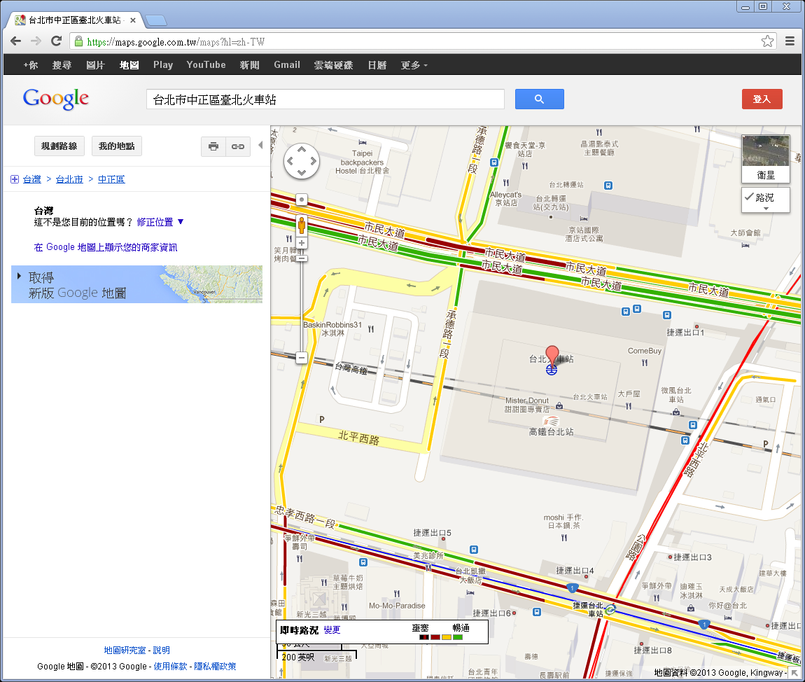
上午參觀地點：胡適紀念館
下午活動地點:中央研究院 學術研究中心 大禮堂
接駁方式:請於10：00於臺北火車站東三門集合
1.臺北火車站(東三門出口)（10：00）
2.自行開車前往(於11：00胡適紀念館門口集合)
報名傳真:(02)23637798
（名額有限，依報名先後順序錄取）
報名相關資訊洽詢:(02)23632077分機742 謝沅芷組長
集合火車站東三門出口處

